Вариант 3.3

Целью данной работы является сравнение следующих структур данных:

* Декартово дерево
* splay-дерево
* Красно-черное дерево
* Бинарный поиск в отсортированном массиве

1) Время вставки;

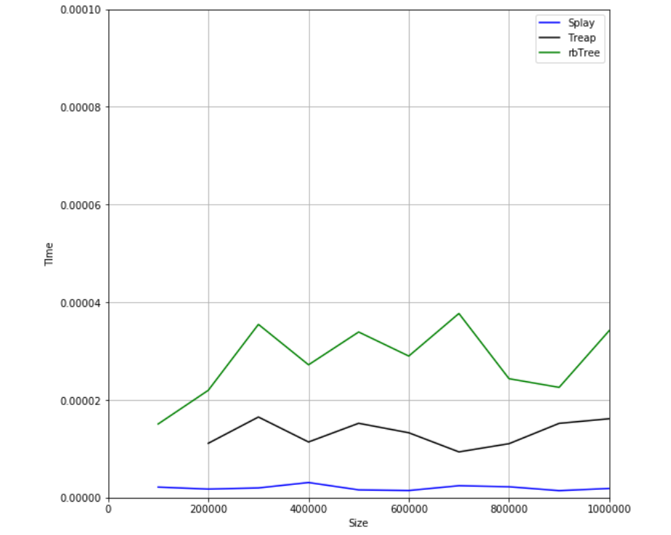

2) Время удаления;

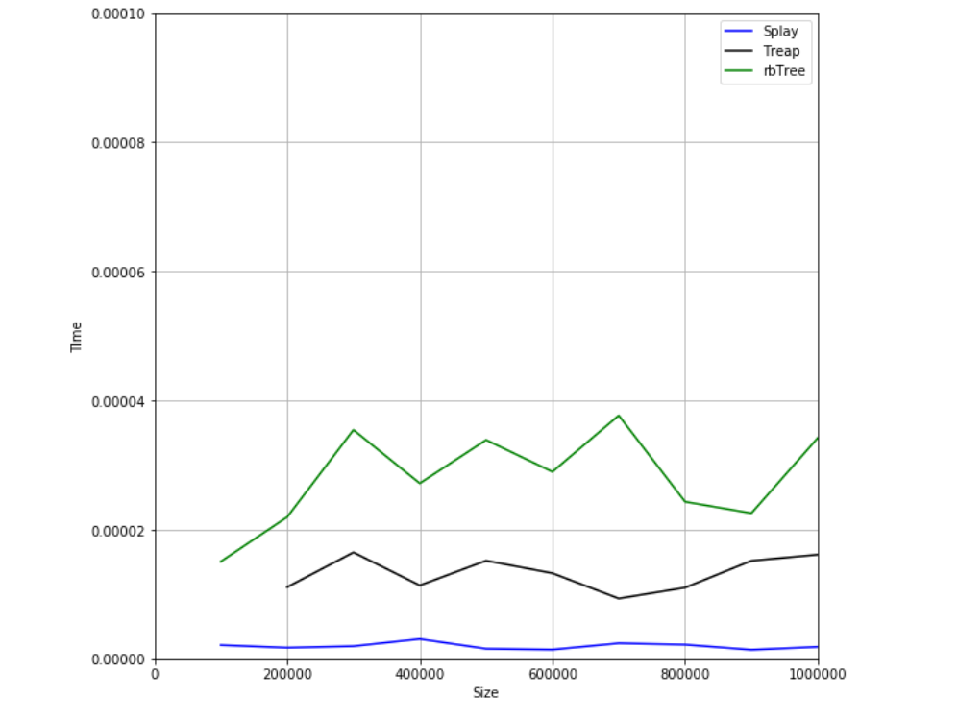

3) Время поиска.

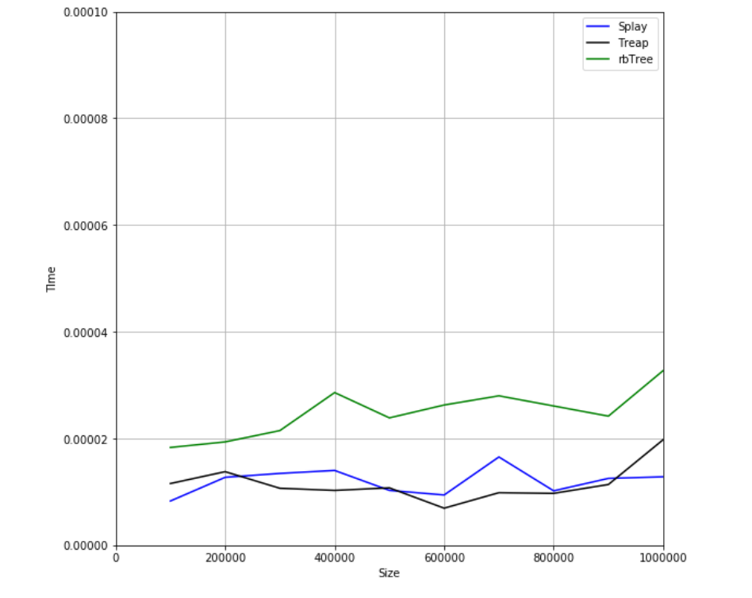

Вывод: время работы вставки, удаления и поиска в структурах данных слабо зависит от размера элементов (от 100 000 до 1 000 000)